3. Ostersonntag (Vorschlag für einen Hausgottesdienst)

V: Im Namen des Vaters und des Sohnes und des Heiligen Geistes. Amen.
Lied: 318 „Christ ist erstanden“
V: Wir brauchen einen langen Atem. Wir sind noch immer in unserem alltäglichen Leben gefordert. Der Blick in andere Regionen der Welt zeigt, wie Covid-19 alle trifft. Unglaublich ist angesichts dieser Wirklichkeit die Osterbotschaft: sterbend hat Christus den Tod besiegt. Der Tod hat nicht das letzte Wort. Jesus Christus lebt. Etwas radikal Neues passiert. Unsere bisherigen Erfahrungen werden aufgesprengt. Wir werden im Evangelium davon hören.
Sammeln wir uns in einem Augenblick der Stille.

Kyrie – Christusrufe.
V: Zusammen sind wir da vor Gott. Mit allen, die heute in ihren Häusern zusammen beten, sind wir Gottes Volk. Unsichtbar, aber wirklich miteinander verbunden rufen wir:
- Jesus Christus, mit Zeichen und Gesten wirkst du in unser Leben. Manchmal sind wir dafür taub und blind. Herr, erbarme dich.
A: Herr, erbarme dich.
- Jesus Christus, hin und wieder gehen uns die Kräfte aus. Lass uns auf deinen Beistand vertrauen, den du verheißen hast. Christus, erbarme dich.
A: Christus, erbarme dich.
- Jesus Christus, du hast uns durch die Taufe als Mitarbeiterinnen und Mitarbeiter deines Reiches gerufen. Lass uns nie vergessen: Ohne dich geht nichts. Herr, erbarme dich.
A: Herr, erbarme dich.
Der gute Gott erbarme sich unser, er stärke ins uns, was lebendig macht, er nehme von uns, was belastet und erdrückt, er befreie uns von Schuld und Sünde und führe uns zu einem ewigen Leben.

Gebet
V: Jesus, du bist bei den Menschen lange bevor sie es wissen. So war es damals, als die Jünger am See von Tiberias ihre Netze auswarfen. An einem Kohlenfeuer, auf dem Brot und Fisch lagen, hast du auf sie gewartet. Heute hast Du hier auf uns gewartet. Wir sind da. Segne uns und unsere Gemeinschaft mit Dir. Erfülle uns mit deinem Wort.
A: Amen.

Das Evangelium – Joh 21,1-14
Aus dem heiligen Evangelium nach Johannes (Kreuzzeichen)

In jener Zeit offenbarte sich Jesus den Jüngern noch einmal, am See von Tiberias, und er offenbarte sich in folgender Weise. Simon Petrus, Thomas, genannt Didymus, Natanaël aus Kana in Galiläa, die Söhne des Zebedäus und zwei andere von seinen Jüngern waren zusammen. Simon Petrus sagte zu ihnen: Ich gehe fischen. Sie sagten zu ihm: Wir kommen auch mit. Sie gingen hinaus und stiegen in das Boot. Aber in dieser Nacht fingen sie nichts. Als es schon Morgen wurde, stand Jesus am Ufer. Doch die Jünger wussten nicht, dass es Jesus war. Jesus sagte zu ihnen: Meine Kinder, habt ihr keinen Fisch zu essen? Sie antworteten ihm: Nein. Er aber sagte zu ihnen: Werft das Netz auf der rechten Seite des Bootes aus und ihr werdet etwas finden. Sie warfen das Netz aus und konnten es nicht wieder einholen, so voller Fische war es. Da sagte der Jünger, den Jesus liebte, zu Petrus: Es ist der Herr! Als Simon Petrus hörte, dass es der Herr sei, gürtete er sich das Obergewand um, weil er nackt war, und sprang in den See. Dann kamen die anderen Jünger mit dem Boot - sie waren nämlich nicht weit vom Land entfernt, nur etwa zweihundert Ellen - und zogen das Netz mit den Fischen hinter sich her. Als sie an Land gingen, sahen sie am Boden ein Kohlenfeuer und darauf Fisch und Brot liegen. Jesus sagte zu ihnen: Bringt von den Fischen, die ihr gerade gefangen habt! Da stieg Simon Petrus ans Ufer und zog das Netz an Land. Es war mit hundertdreiundfünfzig großen Fischen gefüllt, und obwohl es so viele waren, zerriss das Netz nicht. Jesus sagte zu ihnen: Kommt her und esst! Keiner von den Jüngern wagte ihn zu befragen: Wer bist du? Denn sie wussten, dass es der Herr war. Jesus trat heran, nahm das Brot und gab es ihnen, ebenso den Fisch. Dies war schon das dritte Mal, dass Jesus sich den Jüngern offenbarte, seit er von den Toten auferstanden war.
Evangelium unseres Herrn Jesus Christus
A: Lob sei dir Christus.

Nachdenken – was mir das Evangelium sagt.
V: Gottes Worte bewegen uns. Sie lösen Freude aus oder Fragen. Erfahrungen mit Jesus sprechen aus dem, was wir eben im Evangelium gehört haben. Welche Erfahrungen machen wir heute als Christinnen und Christen?
- „In dieser Nacht fingen sie nichts.“ – Was habe ich in letzter Zeit vergeblich versucht?
- „Werft das Netz auf der rechten Seite des Bootes aus.“ – Was würde Jesus mir nach meinen vergeblichen Versuchen zurufen?
- Sie „zogen das Netz mit den Fischen hinter sich her.“ – Was könnte in meinem Netz sein?
- „Sie wussten, dass es der Herr war.“ – Woran erkenne ich, dass es Jesus ist?

Glaubensbekenntnis – was uns verbindet.
V: Wenn ich meinen Glauben bekenne, ausspreche was mich trägt und hält, dann verbinde ich mich ganz bewusst mit allen, die so glauben wie ich. Das verbindet uns als Christinnen und Christen, über die Straßen, durch unser Land, auf der ganzen Erde. So sprechen wir gemeinsam das Glaubensbekenntnis: Gotteslob – 3, 4

Fürbitten
V: Herr Jesus Christus, du hast gesagt, wer mich kennt, kennt den Vater. So bringen wir unser Beten und unsere Bitten zu dir.
- Wer braucht unser Gebet gerade heute? ---Stille ---
- Welche Länder oder Regionen vertrauen wir Gott besonders an? ---Stille ---
- Ist eine Person aus unserem Kreis gerade sehr durch etwas gefordert, für das wir gemeinsam beten können? ---Stille ---
Mit ihnen allen beten wir, wie Jesus es uns gelehrt hat. A: Vater unser im Himmel,

Segnungsgebet
V: Herr, mache unsere Herzen zu Wohnstätten des Friedens und unsere Gedanken zu einem Hafen der Ruhe. Säe in unsere Seelen Liebe zu dir und zueinander und pflanze in unserer Mitte tief ein Freundschaft und Einigkeit, Eintracht und Achtung voreinander. Dazu segne uns der barmherzige Gott, der Vater und der Sohn und der Heilige Geist.
A: Amen.
Schlusslied: 776: 1,2+5 Preis dem Todes

Impuls für Kinder
Eingangsgedanke
Viele Geschichten aus der Bibel erzählen von dem, was wir an Ostern gefeiert haben: dass Jesus lebt und dass er gesehen wurde, von ganz unterschiedlichen Menschen, an ganz unterschiedlichen Orten. Im Mittelpunkt unserer Andacht steht eine eher unbekannte Geschichte. Sie spielt nicht in Jerusalem wie die meisten Auferstehungsgeschichten, sondern in Galiläa, am See Genezareth.
Die biblische Geschichte steht auf der Rückseite: Johannes 21,1-7
Bild zur Geschichte (zum Ausmalen)
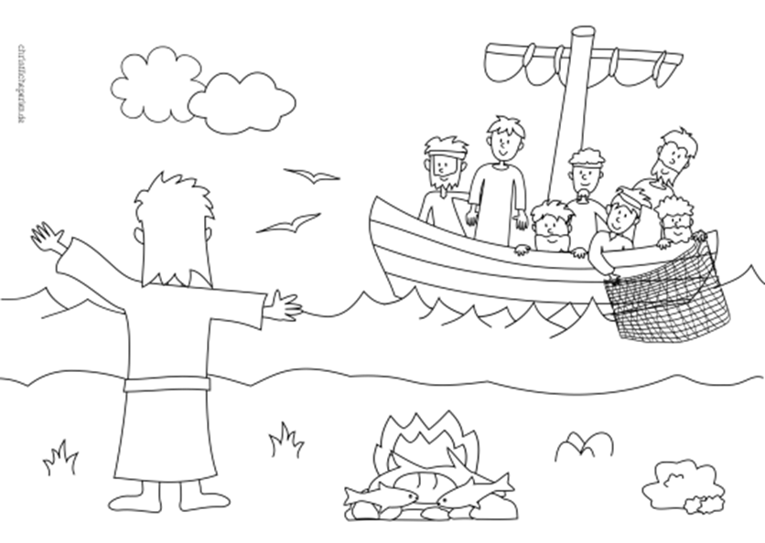
Was die Jünger damals erlebt haben, mag auch für uns eine frohe Botschaft sein: Jesus lebt. Er ist nicht tot. Wir können mit ihm essen. Mit ihm reden. Mit ihm lachen. So erlebten damals die Jünger am See Genezareth die Auferstehung Jesu.
Gebet:
Barmherziger Gott, wir sind mit unserem Leben unterwegs, durch ruhige Gewässer und manchmal auch durch stürmische See. Manchmal voller Vertrauen und Kraft, und dann auch wieder ohne Hoffnung und innerlich leer.
Fülle du unser Herz mit dem, was das Wunder von Ostern ausmacht:
Hilf uns, das Staunen neu zu lernen, über die vielen kleinen und großen Wunder des Lebens.
Stärke unsere Hoffnung, dass deine Kraft des Lebens alle Dunkelheit und selbst den Tod überwindet.
Und lass unser Vertrauen wachsen, dass wir auf unserem Lebensweg nicht alleine sind, sondern dass du mit dabei bist, im Boot unseres Lebens. Bewahre uns und behüte uns, jetzt und in Ewigkeit. Amen.

